**Архитектура персонального компьютера**

**Задание 1**

*Вопрос:*

Что относится к основным логическим узлам компьютера?

*Выберите несколько из 5 вариантов ответа:*

1) Центральный процессор.

2) Основная память.

3) Сопроцессор.

4) Периферийные устройства.

5) Внешняя память.

**Задание 2**

*Вопрос:*

Компьютер – это...

*Выберите один из 4 вариантов ответа:*

1) устройство для хранения информации.

2) многофункциональное электронное устройство, предназначенное для накопления, обработки и передачи информации.

3) система технических приспособлений для передачи звуков на расстояние по проводам при помощи электрической энергии.

4) устройство для работы с текстом.

**Задание 3**

*Вопрос:*

Что относится к основным (несъёмным) частям материнской платы?

*Выберите несколько из 10 вариантов ответа:*

1) Загрузочное ПЗУ.

2) Микросхемы чипсета.

3) Разъём процессора.

4) Устройства ввода/вывода.

5) Видеопамять.

6) Разъёмы оперативной памяти.

7) Память.

8) Контроллеры шин и их слоты расширения.

9) Контроллеры.

10) Интерфейсы периферийных устройств.

**Задание 4**

*Вопрос:*

Контроллеры – это...

*Выберите один из 4 вариантов ответа:*

1) устройства вывода информации.

2) устройства ввода информации.

3) специальные программы, предназначенные для управления подключаемыми устройствами.

4) периферийные устройства, которые управляют внешними устройствами.

**Задание 5**

*Вопрос:*

Архитектура компьютера – это...

*Выберите один из 4 вариантов ответа:*

1) художественный вид устройства.

2) искусство и наука строить и проектировать.

3) многофункциональное электронное устройство.

4) логическая организация, структура и ресурсы, т. е. средства вычислительной системы, которые могут быть выделены процессу обработки данных на определённый интервал времени.

**Задание 6**

*Вопрос:*

Какие функциональные блоки изображены на схеме?

*Изображение:*

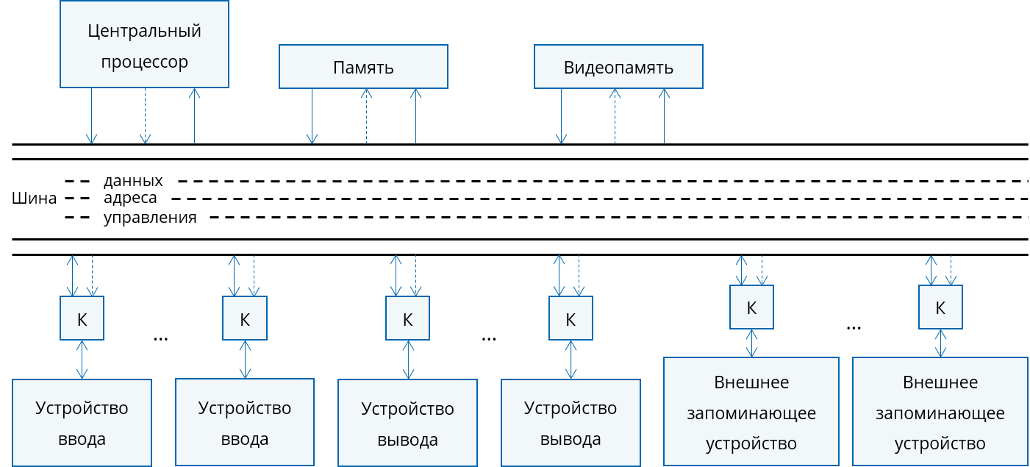

*Выберите несколько из 8 вариантов ответа:*

1) Устройства ввода/вывода.

2) Материнская плата.

3) Клавиатура.

4) Центральный процессор.

5) Микросхемы чипсета.

6) Видеопамять.

7) Память.

8) Внешние запоминающие устройства.

**Задание 7**

*Вопрос:*

Какое устройство в компьютере служит для обработки информации?

*Выберите один из 4 вариантов ответа:*

1) Клавиатура.

2) Оперативная память.

3) Монитор.

4) Процессор.

**Задание 8**

*Вопрос:*

Соотнесите шину с устройствами, которые она соединяет между собой.

*Укажите соответствие для всех 4 вариантов ответа:*

|  |  |
| --- | --- |
| 1) Шина памяти. | __ Жёсткие диски, CD-дисководы, DVD-дисководы и южный мост. |
| 2) USB. | __ Подключаемые устройства ввода/вывода информации и южный мост. |
| 3) SATA. | __ Видеоплата и северный мост. |
| 4) PCI Express. | __ Оперативная память и северный мост. |

**Задание 9**

*Вопрос:*

В чём заключается достоинство принципа открытой архитектуры?

*Выберите один из 4 вариантов ответа:*

1) Никаких достоинств нет.

2) Возможность подключения к компьютеру новых устройств или замена старых на более современные.

3) Возможность замены жёстких дисков без отключения питания компьютера.

4) Для упрощения работы устанавливается одинаковая скорость работы процессора, оперативной памяти и периферийных устройств.

**Задание 10**

*Вопрос:*

За работу каких устройств отвечает северный мост?

*Выберите несколько из 4 вариантов ответа:*

1) Процессора с видеопамятью.

2) Процессора и внешних устройств.

3) Процессора с оперативной памятью.

4) Процессора и памяти.

**Ответы:**

1) (3 б.) Верные ответы: 1; 2; 4; 5;

2) (3 б.) Верные ответы: 2;

3) (5 б.) Верные ответы: 1; 2; 3; 6; 8; 9; 10;

4) (4 б.) Верные ответы: 4;

5) (4 б.) Верные ответы: 4;

6) (4 б.) Верные ответы: 1; 4; 6; 7; 8;

7) (3 б.) Верные ответы: 4;

8) (5 б.) Верные ответы: 3; 2; 4; 1;

9) (4 б.) Верные ответы: 2;

10) (5 б.) Верные ответы: 1; 3;